规 格 书
SPECIFICATION FOR APPROVAL

客 户
CUSTOMER: 品 名
DESCRIPTION: 贴片陶瓷电容器 规格型号
SPECIFICATION AND MODEL:

1812C0G122J302NT

日 期
DATE: 2025/09/30

客户承认印签
CUSTOMER APPROVED
确 认 CHECKED | 批 准 APPROVED
DATE: 年 月 日 | DATE: 年 月 日

■注:请予以认证,提出修改意见或确认后签回,合作发货时,将按双方确认后的标准执行, 如未签回,则视贵公司同意按承认标准执行.

一.应用范围:
本承认规格书适用于高压电子线路中作耦合，滤波，谐振等。如开关电源、AC-DC
电源转换器、DC-DC 电源转换器、网络/通讯接口、LCD 模组背光电源供应器、节能灯镇 流器等中高压片式陶瓷电容器(MLCC 类)。

二. 测试条件:
2.1 标准状态: 无特别规定时，在标准状态进行试验及测定。
(a) 常 温 : 15~35℃ (b) 常 湿 : 45~75%RH (c) 常 压 : 86~106kPa
2.2 标准相对状态: 假如对标准状态的测定值判定有疑问或特别要求的情况下，以 标准相对状态测定结果判定。
(a) 常 温 : 25±2℃ (b) 常 湿 : 60~70%RH (c) 常 压 : 86~106kPa

三. 品名构成说明:
例 : 1812 C0G 122 J 302 N T
① ② ③ ④ ⑤ ⑥ ⑦

项目 No | 表 示 说 明
① | 产 品 尺 寸 | 代码 | 0201 | 0402 | 0603 | 0805
① | 产 品 尺 寸 | L*W (inch) | 0.02*0.01 | 0.04*0.02 | 0.06*0.03 | 0.08*0.05
① | 产 品 尺 寸 | L*W (mm) | 0.50*0.25 | 1.00*0.50 | 1.60*0.80 | 2.00*1.25
① | 产 品 尺 寸 | 代码 | 1206 | 1210 | 1808 | 1812
① | 产 品 尺 寸 | L*W (inch) | 0.12*0.06 | 0.12*0.10 | 0.18*0.08 | 0.18*0.12
① | 产 品 尺 寸 | L*W (mm) | 3.20*1.60 | 3.20*2.50 | 4.50*2.00 | 4.50*3.20
① | 产 品 尺 寸 | 代码 | 1825 | 2211 | 2225
① | 产 品 尺 寸 | L*W (inch) | 0.18*0.25 | 0.22*0.11 | 0.22*0.25
① | 产 品 尺 寸 | L*W (mm) | 4.50*6.30 | 5.70*2.8 | 5.70*6.30
② | 温 度 特 性 : C0G (0±30 PPM/℃)，X7R (±15%) ，X5R (±15%)
③ | 公称静电容量 : 122—1200(三数字法,单位：pF)
④ | 静电容量公差: B : ±0.1pF, C : ±0.25pF, D : ±0.5pF, F : ±1%,G : ±2%,J : ±5%, K : ± 10%，M : ±20%,Z:+80%/-20%
⑤ | 额定电压(DC):302 — 3000 (三数字法,单位：V)
⑥ | 端 头 材 料:由内至外：铜/银-镍-锡
⑦ | 包 装 方 式 : |  | T | 编带包装
⑦ |  |  | P | 散装(PE 袋) ，可省略

四. 制品结构和尺寸:


☆ 制品结构 :

 | 序号 | 名称
 | ① | 陶瓷介质
 | ② | 内电极
 | ③ | 外电极
 | ④ | 镍层
 | ⑤ | 锡层

☆ 制品尺寸 :
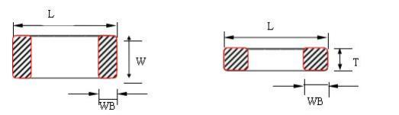

型号 |  | 尺 寸 (mm)
英制表示 | 公制表示 | L | W | T | WB
0402 | 1005 | 1.00±0.1 | 0.50±0.1 | 0.50±0.1 | 0.30±0.10
0603 | 1608 | 1.60±0.15 | 0.80±0.15 | 0.80±0.15 | 0.30±0.10
0805 | 2012 | 2.00±0.20 | 1.25±0.20 | 0.60±0.10  0.80±0.20  1.00±0.20  1.25±0.20 | 0.50±0.20
1206 | 3216 | 3.20±0.30 | 1.60±0.30 | 0.80±0.20  1.00±0.20  1.25±0.20  1.60±0.30 | 0.60±0.30
1210 | 3225 | 3.20±0.30 | 2.50±0.30 | ≤2.70 | 0.80±0.30
1808 | 4520 | 4.50±0.40 | 2.00±0.20 | ≤2.70 | 0.80±0.30
1812 | 4532 | 4.50±0.40 | 3.20±0.30 | 2.50±0.30 | 0.80±0.30
1825 | 4563 | 4.50±0.40 | 6.30±0.50 | ≤3.50 | 0.80±0.30
2211 | 5728 | 5.70±0.50 | 2.80±0.50 | ≤2.80 | 1.00±0.40
2220 | 5750 | 5.70±0.50 | 5.00±0.50 | ≤3.50 | 1.00±0.40
2225 | 5763 | 5.70±0.50 | 6.30±0.50 | ≤6.20 | 1.00±0.40

五. 规格及测试方法:

No | 项 目 | 规格 | 测试方法
1 | 使用温度范围 | -55~+125℃
2 | 外观及尺寸 | 1. 外观无可见损伤  2. 尺寸符合规格要求 | 目视检查外观.  尺寸使用游标卡尺测量.
3 | 静电容量 | 符合规定许容差以内 | ① NPO 特性:  ② X7R/X7T/X7P 特性:
  标称容量 | 测试频率 | 测试电压
  ≤1000pF | 1MHz±10% | 1.0±  0.2Vrms
  >1000 pF | 1KHz±10% | 1.0±  0.2Vrms
  标称容  量 | 测试频率 | 测试电压
  ≤10uF | 1KHz±10% | 1.0±  0.2Vrms
  >10uF | 120Hz±24 | 0.5±  0.1Vrms
4 | 损耗角正切  (DF 值) | NPO 特 性 :  DF≤0.56%, Cr＜5 pF  DF≤1.5[(150/Cr)+7]×10-4  (5pF≤Cr＜50pF)  DF≤0.15%,  (50pF≤Cr) | Cr≤1000pF, 以频率 1±10%MHz, 电压 1V±0.2rms 测 定.  Cr＞1000pF, 以频率 1±10%KHz, 电压 1V±0.2rms 测定.
4 | 损耗角正切  (DF 值) | X7R/X5R/X6S/X7S/ Y5V特性见注1 | Cr≤10uF, 以频率 1±10%KHz, 电压 1V±0.1rms 测定. Cr＞10uF, 以频率 120±24Hz, 电压 0.5V±0.1rms  测定.
5 | 绝缘电阻 | NPO 特 性 :  IR≥50000MΩ,C≤10nF IR*Cr≥500S,C＞10nF | 额定电压≥500V时，测试电压为500V  额定电压＜500V时，测试电压为额定电压 测试时间:60±5 秒测试湿度:≤75% 测试温 度:25±5℃  测试充放电电流:≤50mA
5 | 绝缘电阻 | X7R/X7T/X7P 特 性 : IR≥10000MΩ,C≤25nF IR*Cr≥100S,C＞25nF
6 | 耐电压  （DC） | 无介质被击穿或损伤 | Ur=100V,............. 2.5 倍额定电压 Ur=200V/250V,.... 2.0 倍额定电压 Ur=450/500/630V,1.5倍额定电压 1KV≤Ur≤2KV,........ 1.2倍额定电压 2KV＜Ur,............... 1.1 倍额定电压  升压时间为：1～10S 保压时间为：2S

No | 项 目 |  | 规格 | 测试方法
7 | 可焊性 |  | ■上锡率应大于90%  ■外观无可见损伤 | 将电容器在80-120℃预热10-30 秒,无铅焊料,使用 助焊剂
7 |  |  | ■上锡率应大于90%  ■外观无可见损伤 | 焊锡温度 | 245±5℃
7 |  |  | ■上锡率应大于90%  ■外观无可见损伤 | 焊接时间 | 2±0.5 秒
8 | 焊锡耐 热性 | 外观 | 无可见损伤,上锡率≥90% | 将电容器在 100-200℃预热10±2 秒,浸锡温度:260 ±5℃,浸锡时间:5±1 秒.然后取出溶剂清洗干净. 室 温,放置时间:24±2 小时.
8 | 焊锡耐 热性 | 静电容  量变化  率 | NPO 特性:  ┃ ΔC/C ┃≤0.5%或0.5pF， 取较大值  X7R 特性: ┃ ΔC/C ┃ ≤15%  X7T 特性：–33% ≤ΔC/C≤22%  X7P 特性: ┃ ΔC/C ┃≤10%
8 | 焊锡耐 热性 | DF 值 | 同 NO4
8 | 焊锡耐 热性 | IR | 同 NO5
9 | 抗弯曲 强度 | 外观 | 无可见损伤 | 试验基板：Al2O3 或 PCB  PCB 板的尺寸：  厚度: 1.6mm  长度: 100mm  宽度: 40mm 弯曲深度: 1mm  施压速度: 0.5mm/sec.  单位: mm  应在弯曲状态下进行测量。
9 | 抗弯曲 强度 | 静电容  量变化  率 | ┃ ΔC/C ┃≤10%
 |  |  |  | 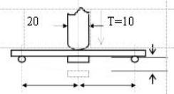 |  | 弯曲深度
 |  |  |  | 45±2 45±2
10 | 端头结合强度 |  | 外观无可见损伤 | 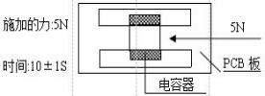

Rated vo1. | DF | Exception of D.F. ≤
≥ 100V | ≤2.5% | ≤3% | 1206≥0.47μF
≥ 100V | ≤2.5% | ≤5% | 0805＞0.1μF;0603≥0.068μF ;1206>1μF ;1210≥2.2μF ;
≥ 100V | ≤2.5% | ≤ 10% | 0805＞0.22μF ;1210≥3.3μF
50V | ≤2.5% | ≤3% | 0201(50V) ; 0603≥0.047μF ; 0805≥0.18μF ;1206≥0.47μF
50V | ≤2.5% | ≤5% | 0201 ≥0.01uF ; 1210≥4.7μF
50V | ≤2.5% | ≤ 10% | 0402≥0.012μF;0603>0.1μF ; 0805 ≥ 1μF ;1206≥2.2μF ; 1210 ≥ 10μF ;
35V | ≤3.5% | ≤ 10% | 0603≥1μF;0805≥2.2μF ;1206≥2.2μF ;1210 ≥ 10μF
25V | ≤3.5% | ≤5% | 0201 ≥0.01μF;0805 ≥ 1μF ; 1210 ≥ 10μF
25V | ≤3.5% | ≤7% | 0603≥0.33μF ; 1206≥4.7μF
25V | ≤3.5% | ≤ 10% | 0201 ≥0.1μF ;0402 ≥0.10μF ;0603 ≥0.47μF ; 0805 ≥2.2μF ; 1206 ≥ 6.8μF ; 1210 ≥22μF ;
25V | ≤3.5% | ≤ 12.5% | 0402≥0.47μF
16V | ≤3.5% | ≤5% | 0201 ≥0.01μF ;0402 ≥0.033μF ;0603 ≥0.15μF ; 0805 ≥ 0.68μF ;1206 ≥2.2μF ;1210 ≥4.7μF
16V | ≤3.5% | ≤ 10% | 0201 ≥0.1uF(0201/X7R ≥0.022μF) ; 0402 ≥ 0.22uF ; 0603 ≥ 1206 ≥ 4.7μF ; 1210 ≥22μF ;
10V | ≤5% | ≤ 10% | 0201 ≥0.012μF;0402≥0.33μF(0402/X7R≥0.22μF) ; 0603≥0.33μF ; 0805≥2.2μF ;1206≥2.2μF ;1210≥22μF
10V | ≤5% | ≤ 15% | 0201 ≥0.1μF ; 0402 ≥ 1μF
6.3V | ≤ 10% | ≤ 15% | 0201 ≥ 0.1μF ;0402 ≥ 1μF ;0603 ≥ 10μF ; 0805 ≥4.7μF ; 1206 ≥ 47μF :1210 ≥ 100μF ;
6.3V | ≤ 10% | ≤20% | 0402≥2.2μF
4V | ≤ 15% | --- | ---
Y5V
Rated vo1. | DF | Exception of D.F. ≤
≥50V | ≤5% | ≤7% | 0603≥0.1μF ; 0805≥0.47μF ; 1206≥4.7μF ;
≥50V | ≤5% | ≤ 12.5% | 1210≥6.8μF
35V | ≤7% | --- | ---
25V | ≤5% | ≤7% | 0402≥0.047μF;0603≥0.1μF ; 0805≥0.33μF ; 1206 ≥ 1μF ; 1210 ≥4.7μF
25V | ≤5% | ≤9% | 0402≥0.068μF;0603≥0.47μF ; 1206≥4.7μF ; 1210≥22μF ;
16V  (C<1.0μF) | ≤7% | ≤9% | 0402≥0.068μF ; 0603≥0.68μF
16V  (C<1.0μF) | ≤7% | ≤ 12.5% | 0402≥0.22μF
16V  (C ≥ 1.0μF) | ≤9% | ≤ 12.5% | 0603≥2.2μF ; 0805 ≥3.3μF ;1206 ≥ 10μF ; 1210≥22μF ; 1812≥47μF ;
10V | ≤ 12.5% | ≤20% | 0402≥0.47μF
6.3V | ≤20% | --- | ---

No | 项 目 |  | 规格 | 测试方法
11 | 温度循环 |  | NPO 特性:  ┃ ΔC/C ┃≤2.5%或0.25pF 取较大值  X7R/X7P 特性:  ┃ ΔC/C ┃≤7.5% X7T 特性：  ┃ ΔC/C ┃≤10% | 预处理(X7R 特性):上限温度 1 小时,放置24±1 小时,初 始测量.  电容器作 5 次温度循环.  在常温常湿下放置 24±2 小时后再测试.
  步骤 | 温度(℃) | 时间
  1 | 下限温度 | 30±3 分钟
  2 | 常温常湿 | 2~3 分钟
  3 | 上限温度 | 30±3 分钟
  4 | 常温常湿 | 2~3 分钟
12 | 耐湿性 | 外观 | 无可见损伤 | 试验完成后，在常温常湿下放置 24 小时后再测试.
  温度 | 40±2℃
  湿度 | 90~95%RH
  时间 | 500±+24 小时
12 | 耐湿性 | 静电容  量变化  率 | NPO 特性:  ┃ ΔC/C ┃≤2%或1pF， 取较大值X7R/X7T/X7P 特性: ┃ ΔC/C ┃≤10%
12 | 耐湿性 | DF 值 | ≤2 倍的初始标准
12 | 耐湿性 | IR | NPO 特性:  IR≥2500MΩ或 IR*Cr≥25S 取较小值  X7R/X7T/X7P 特性:  IR≥1000MΩ或 IR*Cr≥25S 取较小值
13 | 高温负  荷实验 | 外观 | 无可见损伤 | 充放电流限制在 50mA 以下.
13 | 高温负  荷实验 | 静电容  量变化  率 | NPO 特性:  ┃ ΔC/C ┃≤2%或1pF ， 取较大值X7R/X7T/X7P 特性:  ┃ ΔC/C ┃≤20%
 |  |  |  |  | 温 度 |  | 125±3℃
 |  |  |  |  | 时 间 |  | 1000±48小时
 |  |  |  |  | 电压 | 100V≤V≤250V | 2 倍额定电压
13 | 高温负  荷实验 | DF 值 | ≤2 倍的初始标准
 |  |  |  |  | 电压 | 250V＜V＜1KV | 1.5 倍额定电压
13 | 高温负  荷实验 | IR | NPO 特性:  IR≥4000MΩ或 IR*Cr≥40S 取较小值  X7R/X7T/X7P 特性:  IR≥2000MΩ或 IR*Cr≥50S 取较小值
 |  |  |  |  | 电压 | 1KV≤V | 1.2 倍额定电压
 |  |  |  | 在常温常湿下放置 48±4 小时后再测试.
注：NO3 ，11 ，12 ，13 电容的初值测定：先放在 150℃预热 1 小时,再常温常压放置48 小时测试。

No | 项 目 | 规格 | 测试方法
14 | 电路板耐弯曲性 能 | 不出现裂缝或其它缺陷 | 使用混合焊锡将电容器焊接在图1 的夹具(玻璃 环氧树脂)上,然后再图 2 所释放向加力. 焊接应 用回流焊进行,避免焊接不均及热冲击等不良 现象.  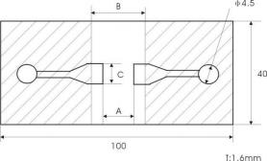
14 | 电路板耐弯曲性 能 | 不出现裂缝或其它缺陷 | SIZE | A | B | C
14 | 电路板耐弯曲性 能 | 不出现裂缝或其它缺陷 | 0805(2012) | 1.2 | 4 | 1.65
14 | 电路板耐弯曲性 能 | 不出现裂缝或其它缺陷 | 1206(3216) | 2.2 | 5 | 2
14 | 电路板耐弯曲性 能 | 不出现裂缝或其它缺陷 | 1210(3225) | 2.2 | 5 | 2.9
14 | 电路板耐弯曲性 能 | 不出现裂缝或其它缺陷 | 1808(4520) | 3.5 | 7 | 3.7
14 | 电路板耐弯曲性 能 | 不出现裂缝或其它缺陷 | 1812(4532) | 3.5 | 7 | 3.7
14 | 电路板耐弯曲性 能 | 不出现裂缝或其它缺陷 | 2220(5750) | 4.5 | 8 | 5.6
14 | 电路板耐弯曲性 能 | 不出现裂缝或其它缺陷 | 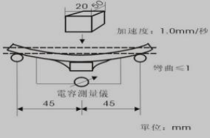

六、包装方式

☆塑胶卷盘结构
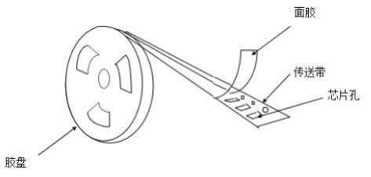

☆塑胶带结构尺寸：适用于0805（2012）~1812（4532）型产品
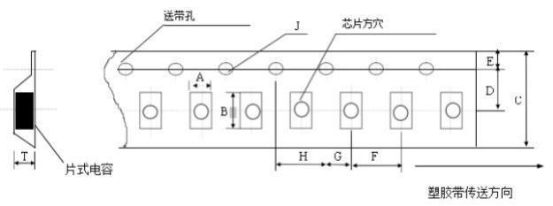

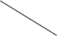  代号 规格 | A | B | C | D | E | F | G | H | J | T
0805 | 1.55  ± 0.20 | 2.35  ± 0.20 | 8.00  ± 0.20 | 3.50  ± 0.05 | 1.75  ± 0.10 | 4.00  ± 0.10 | 2.00  ± 0.10 | 4.00  ± 0.10 | 1.50  -0/+0.10 | 1.50  Max
1206 | 1.95  ± 0.20 | 3.60  ± 0.20 | 8.00  ± 0.20 | 3.50  ± 0.05 | 1.75  ± 0.10 | 4.00  ± 0.10 | 2.00  ± 0.10 | 4.00  ± 0.1 | 1.50  -0/+0.10 | 1.85  Max
1210 | 2.70  ± 0.10 | 3.42  ± 0.10 | 8.00  ± 0.10 | 3.50  ± 0.05 | 1.75  ± 0.10 | 4.00  ± 0.10 | 2.00  ± 0.05 | 4.00  ± 0.10 | 1.55  -0/+0.10 | 3.2  Max
1808 | 2.20  ± 0.10 | 4.95  ± 0.10 | 12.00  ± 0.10 | 5.50  ± 0.05 | 1.75  ± 0.10 | 4.00  ± 0.10 | 2.00  ± 0.05 | 4.00  ± 0.10 | 1.50  -0/+0.10 | 3.0  Max
1812 | 3.66  ± 0.10 | 4.95  ± 0.10 | 12.00  ± 0.10 | 5.50  ± 0.05 | 1.75  ± 0.10 | 8.00  ± 0.10 | 2.00  ± 0.05 | 4.00  ± 0.10 | 1.55  -0/+0.10 | 4.0  Max

☆纸带包装适用于1005（0402）~1206（3216）型产品
（1） 1005、0201、0402 型产品纸带尺寸：
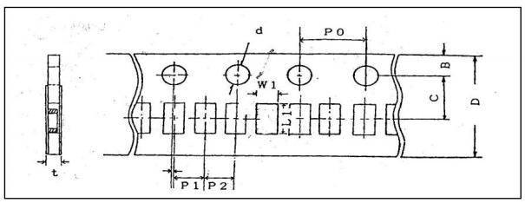

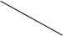  代号  规格 | W1 | L1 | D | C | B | P1 | P2 | P0 | d | t
1005 | 0.24±  0.02 | 0.45±  0.02 | 8.00±  0.10 | 3.50±  0.05 | 1.75±  0.10 | 2.00±  0.05 | 2.00±  0.05 | 4.00±  0.10 | 1.50  -0/+0.10 | 0.30  Below
0201 | 0.37±  0.10 | 0.67±  0.10 | 8.00±  0.10 | 3.50±  0.05 | 1.75±  0.10 | 2.00±  0.05 | 2.00±  0.05 | 4.00±  0.10 | 1.50  -0/+0.10 | 0.80  Below
0402 | 0.65±  0.10 | 1.15±  0.10 | 8.00±  0.10 | 3.50±  0.05 | 1.75±  0.10 | 2.00±  0.05 | 2.00±  0.05 | 4.00±  0.10 | 1.50  -0/+0.10 | 0.80  Below
（2） 0603，0805，1206 型产品纸带尺寸：
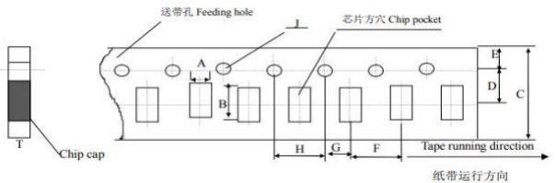

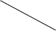  代号 规格 | A | B | C | D | E | F | G | H | J | T
0603 | 1.10  ±0.10 | 1.90  ±0.10 | 8.00  ±0.10 | 3.50  ±0.05 | 1.75  ±0.10 | 4.00  ±0.10 | 2.00  ±0.10 | 4.00  ±0.10 |  | 1.10  Max
   | 1.50
  -0/ | 0.10
0805 | 1.45  ±0.15 | 2.30  ±0.15 | 8.0  ±0.15 | 3.50  ±0.05 | 1.75  ±0.10 | 4.00  ±0.10 | 2.00  ±0.10 | 4.00  ±0.10 |  | 1.10  Max
   | 1.50
  -0/ | 0.10
1206 | 1.80  ±0.20 | 3.40  ±0.20 | 8.00  ±0.20 | 3.50  ±0.05 | 1.75  ±0.10 | 4.00  ±0.10 | 2.00  ±0.10 | 4.00  ±0.10 |  | 1.10  Max
   | 1.50
  -0/ | 0.10

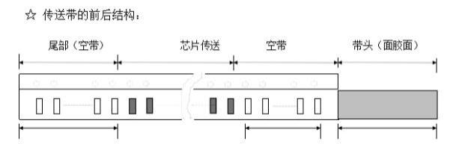
大于150mm 大于150mm 大于150mm


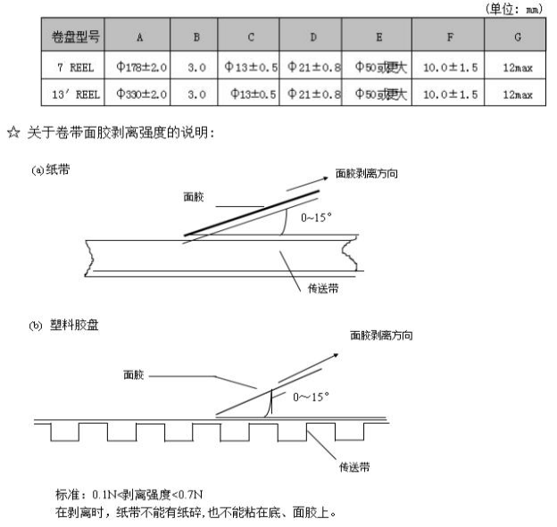



尺寸 | 0603 | 0805 | 1206 | 1210 | 1808 | 1812 | 1812以上
纸带包装  （Pcs） | 4000 | 4000 | ― | ― | ― | ― | ―
胶带包装  (Pcs） | ― | 3000 | T≤1.35mm 3000  T＞1.35mm 2000 | T≤1.60mm 3000  T＞1.60mm 2000 | 1000 | T≤1.85mm 1000  T＞1.85mm 800 | 500

七、环保指令的符合性：

7.1 、RoHS 指令：
《关于在电子电气设备中限制使用某些有害物质指令》

7.2 、REACH 指令：

《化学品注册、评估、许可和限制法规》
（始终符合由欧洲化学品管理署所发行之 REACH 指令中关于高度关注化学物质
（SVHC）的最新要求！若有不符，将及时通知！）

